Rapport TD : ant + ivy

Exercice 1 :
2) Url git : https://github.com/yabda/ant_outil_dev.git
4) Le programme principal install ivy télécharge les sources du programme java. Il les classes ensuite dans des dossiers séparés
6) La tache « go » gere les dépendances, compile et lance le programme
Le tag Javac indique le code a compiler en java
Le tag Java indique que le code est en langage java , cela cible le fichier et l’exécute
7) <target name="run" description="lance le programme compilee" depends="go">
<java classname="example.Hello">
<classpath>
<path refid="lib.path.id" />
<path location="${build.dir}" />
</classpath>
</java>
</target>

8) la ligne cachepath permet de lié la librairie aux sources
9) ivy.xml : <ivy-module version="2.0">
<info organisation="apache" module="hello-ivy"/>
<dependencies>
<dependency org="commons-lang" name="commons-lang" rev="2.1" >
</dependency>
<dependency org="com.opencsv" name="opencsv" rev="3.9">
<artifact name="opencsv" type="jar"/>
</dependency>
</dependencies>
</ivy-module>

17) Le repertoire « report » contient des pages html contenant le déroulement de la compilation
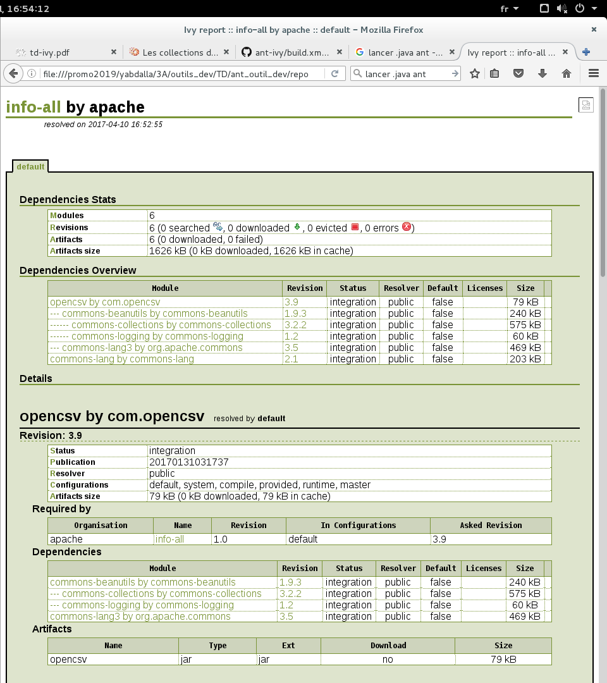

PARTIE 2 : MAVEN

repot git : https://github.com/yabda/maven

